       广西人才网供求数据显示，2024年第二季度需求人才数为99574人，同比增长1.27%；求职人才数为479825人，同比增长1.19%；总人才供求比为4.82（即人才需求人数或职位数为1时，人才供给或求职人才数为4.82，下同），与上年同期持平，仍存在一定的竞争压力。

****一、总体情况****

**（一）人才供应量持续增长**

广西人才网中的求职人才数呈现持续增长态势，2024年第二季度达到479825人，同比增长1.19%，环比增长7.80%。

求职人才数走势见下图：

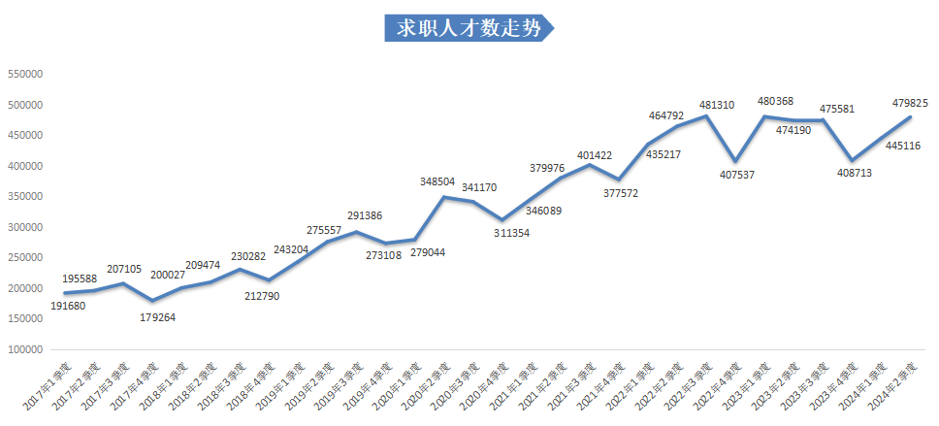

**（二）人才需求量呈现回落态势**

在人才需求方面，人才需求量同比虽有增长，但仍显示出一定的回落态势。2024年第二季度，广西人才网中有招聘需求的用人单位需求人才数为99574人，虽同比小幅增长1.27%，但与上季度相比仍有回落，环比下滑10.39%。

人才需求数走势见下图：

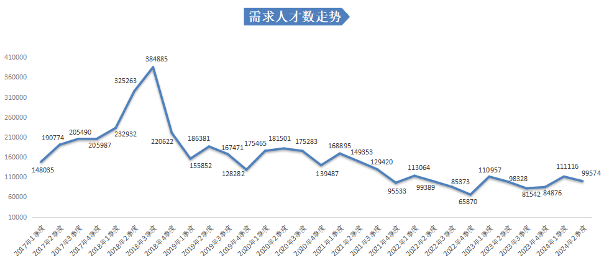

**（三）人才供求比维持高位**

2024年第二季度，广西人才网中人才供求比为4.82，即超过4个人竞争1个岗位。这一比例与去年同期持平，但相较于上季度有所增长，增加了0.81，人才供求比维持在较高水平。

人才供求比走势见下图：

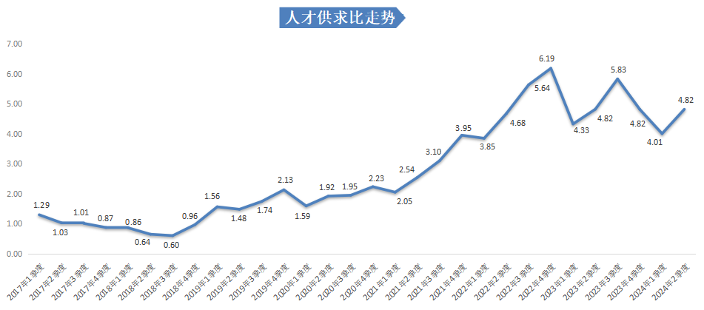

****二、产业和行业人才需求分布特点****

在产业分布中，广西人才网中第三产业是人才需求的主要支撑，其需求人才数占比达到73.51%。

近两年第二季度三大产业人才需求分布见下表：

|  |  |  |  |  |
| --- | --- | --- | --- | --- |
| **产业** | **2024年第二季度** | | **2023年第二季度** | |
| **需求**  **人才数** | **需求**  **占比** | **需求**  **人才数** | **需求**  **占比** |
| 第一产业 | 1980 | 1.99% | 3055 | 3.11% |
| 第二产业 | 24393 | 24.50% | 39148 | 39.81% |
| 第三产业 | 73201 | 73.51% | 56125 | 57.08% |
| **总计** | **99574** | **——** | **98328** | **——** |

在行业分布中，人才需求量排名前五的行业类别分别为：租赁和商务服务业、制造业、信息传输/计算机服务和软件业、建筑业、房地产业，这五个行业合计需求人才数占比达到77.31%。

在24个主要行业类别中，有8个行业类别的人才需求相较于上年同期实现不同程度的增长。租赁与商务服务业尤为亮眼，需求人才数比上年同期增加25151人，同比增长142.58%，是本季度人才需求量同比增长最多的行业类别；其次是信息传输、计算机服务和软件业，需求人才数比上年同期增加878人，同比增长11.53%；同比增长量排名第三的是交通运输、仓储和邮政业，需求人才数比上年同期增加784人，同比增长52.55%。

另外，有16个行业类别的人才需求相较于上年同期出现不同程度的下滑。制造业人才需求量减少明显，需求人才数比上年同期减少11776人，同比下滑41.90%；居民服务和其他服务业、建筑业的人才需求量同比减少也较多，均超过2000人，分别减少3319人和2791人，同比降幅分别为60.91%和34.78%。

具体行业人才需求分布见下表：

|  |  |  |  |  |
| --- | --- | --- | --- | --- |
| **产业** | **行业** | **需求**  **人才数** | **需求**  **占比** | **同比**  **增长率** |
| **第一产业** | 农业 | 660 | 0.66% | -46.17% |
| 林业 | 214 | 0.21% | 53.96% |
| 畜牧业 | 208 | 0.21% | -61.62% |
| 渔业 | 9 | 0.01% | -70.97% |
| 农、林、牧、渔服务业 | 889 | 0.89% | -20.41% |
| **小计** | **1980** | **1.99%** | **-35.19%** |
| **第二产业** | 采矿业 | 1333 | 1.34% | -28.41% |
| 制造业 | 16326 | 16.40% | -41.90% |
| 电力、燃气及水的生产和供应业 | 1500 | 1.51% | 29.42% |
| 建筑业 | 5234 | 5.26% | -34.78% |
| **小计** | **24393** | **24.50%** | **-37.69%** |
| **第三产业** | 交通运输、仓储和邮政业 | 2276 | 2.29% | 52.55% |
| 信息传输、计算机服务和软件业 | 8491 | 8.53% | 11.53% |
| 批发和零售业 | 3409 | 3.42% | -36.56% |
| 住宿和餐饮业 | 1030 | 1.03% | -34.64% |
| 金融业 | 2969 | 2.98% | 2.52% |
| 房地产业 | 4138 | 4.16% | -25.52% |
| 租赁和商务服务业 | 42791 | 42.97% | 142.58% |
| 科学研究、技术服务和地质勘查业 | 522 | 0.52% | -52.67% |
| 水利、环境和公共设施管理业 | 437 | 0.44% | -45.65% |
| 居民服务和其他服务业 | 2130 | 2.14% | -60.91% |
| 教育 | 3024 | 3.04% | -21.19% |
| 卫生、社会保障和社会福利业 | 152 | 0.15% | 4.83% |
| 文化、体育和娱乐业 | 1443 | 1.45% | -29.23% |
| 公共管理和社会组织 | 365 | 0.37% | -37.93% |
| 国际组织 | 24 | 0.02% | 84.62% |
| **小计** | **73201** | **73.51%** | **30.42%** |
| **合计** | | **99574** | **——** | **1.27%** |

**部分行业人才需求特点如下：**

**（一）租赁和商务服务业**

2024年第二季度，广西人才网中租赁和商务服务业的人才需求量同比增长明显，但环比增长遇阻，市场需求仍存在一定的波动性。本季度需求人才数为42791人，虽与上年同期的17640人相比增加25151人，同比增长142.58%，但与上季度相比仍小幅回落5.74%。

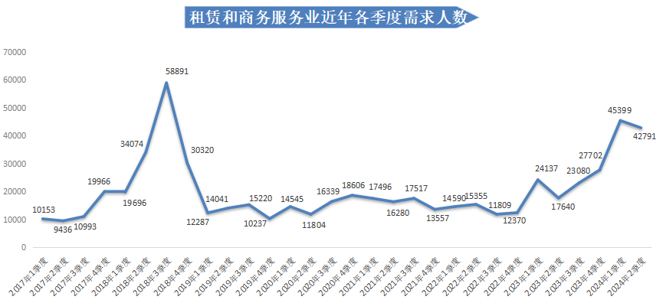

从具体行业看，企业管理服务业和职业中介服务业成为人才需求同比增长的主要驱动力。本季度企业管理服务业的需求人才数为16994人，与上年同期相比增加12213人，同比涨幅为255.45%。从走势上看，尽管该行业同比增长势头强劲，但仍呈现出一定的环比下滑态势，环比降幅为29.18%。

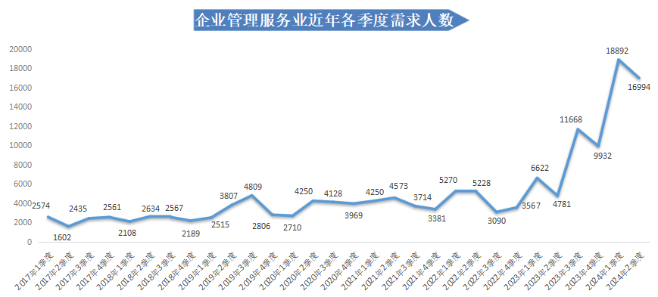

职业中介服务业的需求人才数为13844人，虽比上年同期增加6790人，涨幅为96.26%，但与上季度相比仍回落10.05%，市场需求波动较明显。

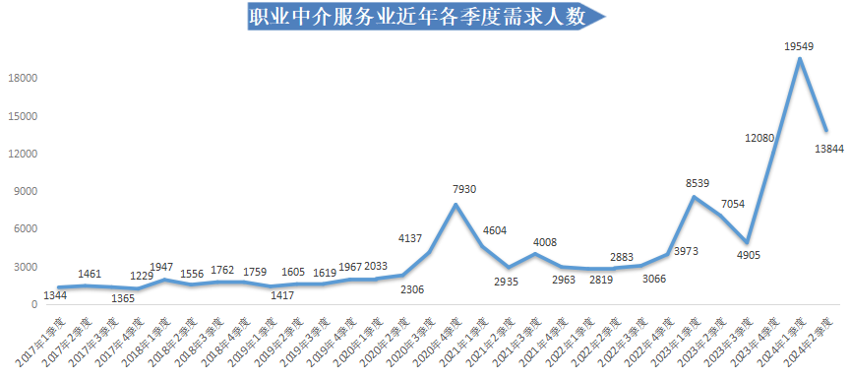

**（二）信息传输、计算机服务和软件业**

2024年第二季度，广西人才网中信息传输、计算机服务和软件业的人才需求较低迷，需求人才数回落至8491人，尽管与上年同期的7613人相比增加878人，同比增长11.53%，但与上季度相比仍回落42.06%。

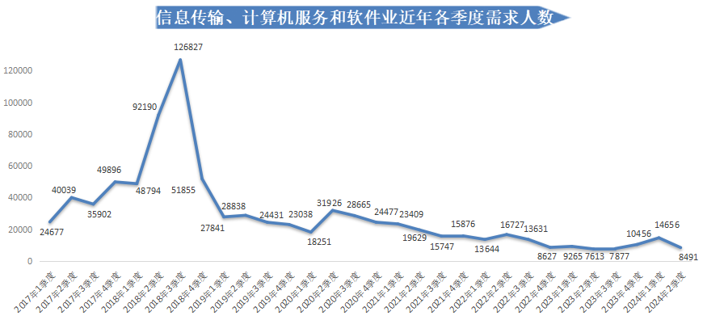

从具体行业看，电子技术/半导体/集成线路业在人才需求上展现出较强的短期波动特性。本季度该行业的需求人才数为1859人，虽与上年同期相比增加1290人，涨幅高达226.71%，但环比回落态势明显，环比降幅为77.58%。

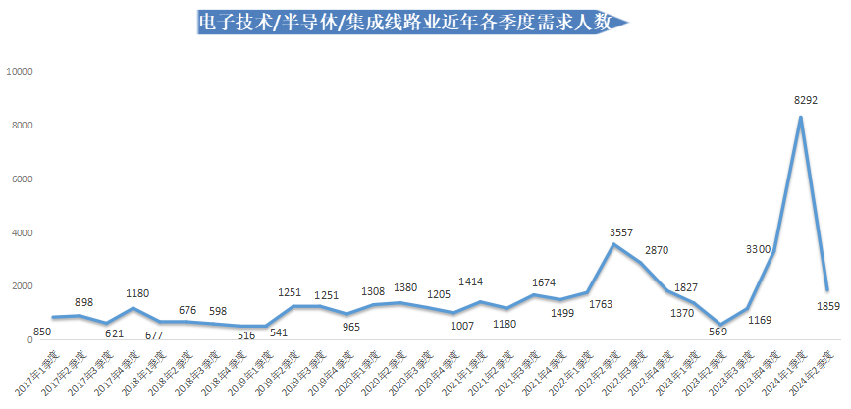

**（三）交通运输、仓储和邮政业**

2024年第二季度，广西人才网中交通运输、仓储和邮政业的人才需求呈现出一定的回落态势，需求人才数为2276人，虽与上年同期的1492人相比增加784人，同比增长52.55%，但与上季度相比仍回落41.52%。其中，城市公共交通业的人才需求在季度间出现了较大的波动，需求人才数为130人，环比下滑91.84%。

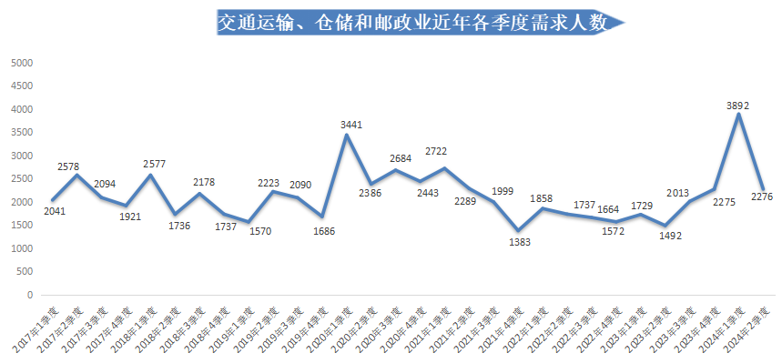

**（四）居民服务和其他服务业**

2024年第二季度，广西人才网中居民服务和其他服务业的人才需求出现季节性回升，需求人才数为2130人，虽比上年同期的5449人减少3319人，同比下滑60.91%，但与上季度相比仍呈现出回升态势，环比增长18.80%。

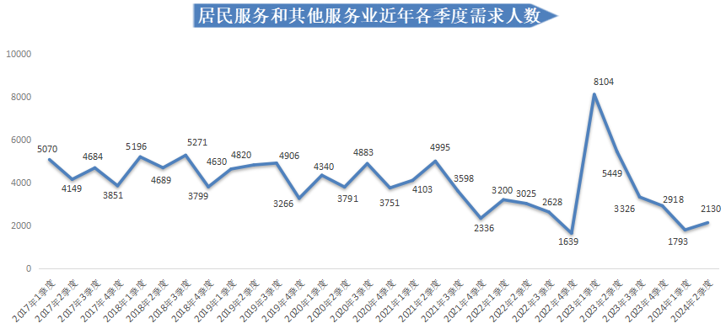

**（五）制造业**

2024年第二季度，广西人才网中制造业的人才需求量缩减至16326人，比上年同期的28102人减少11776人，同比下滑41.90%。其中，机械制造业的人才需求量减少较多，需求人才数为5576人，与上年同期相比减少5596人，同比降幅为50.09%。

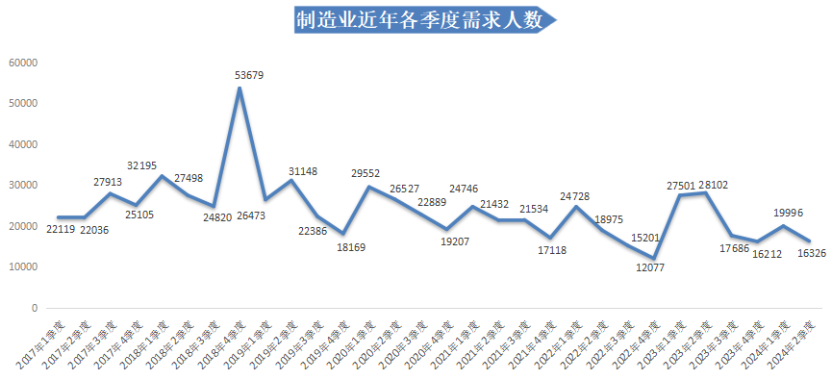

**（六）建筑业**

2024年第二季度，广西人才网中建筑业的人才需求量下跌趋势明显，需求人才数为5234人，比上年同期的8025人减少2791人，同比下滑34.78%。其中，房屋和土木工程建筑业、建筑安装业的人才需求量减少较多，需求人才数分别为2571人和519人，与上年同期相比减少987人和467人，同比降幅分别为27.74%和47.36%。

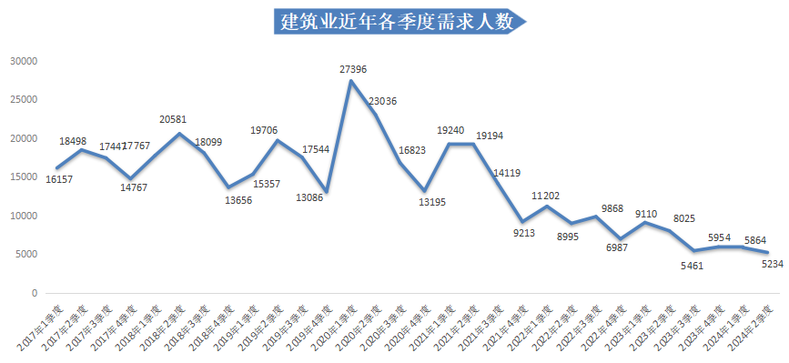

****三、职位供需分布特点****

**（一）超过四成职位类别的人才需求实现同比增长，但部分职位类别回落态势明显**

2024年第二季度，在广西人才网主要职位类别中，生产制造/工厂管理类职位的人才需求同比增长量排名第一，比上年同期增加9616人，同比增长77.72%；其次是客服/热线类职位，人才需求量比上年同期增加1737人，同比增长31.64%。

另外，本季度有30个职位类别出现不同程度的下滑，其中人才需求量同比减少超过2千人的职位类别有建筑/工程类、人力资源/人事类，需求人才数分别比上年同期减少3129人和2290人，降幅分别为48.75%和55.42%。

需求人才数前十名见下图：

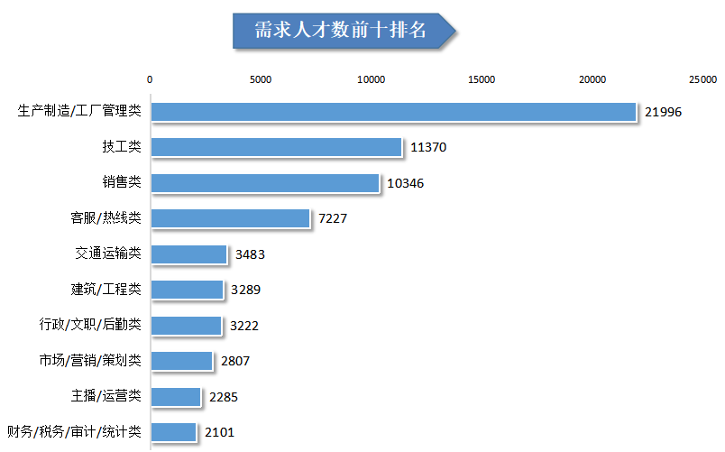

**1.生产制造/工厂管理类职位人才需求量维持高位，但仍出现回落**

2024年第二季度，广西人才网中生产制造/工厂管理类职位的人才需求量维持在2万人的较高水平，但与上季度相比仍有回落。需求人才数为21996人，尽管比上年同期的12377人增加9619人，同比增长77.72%，但与上季度相比仍回落了17.01%。其中，工人/操作员职位的需求变动成为了这一职位类别需求变化的主要驱动力，工人/操作员职位的需求人才数为17970人，虽与上年同期相比增加10094人，涨幅达128.16%，但环比仍下滑21.14%。

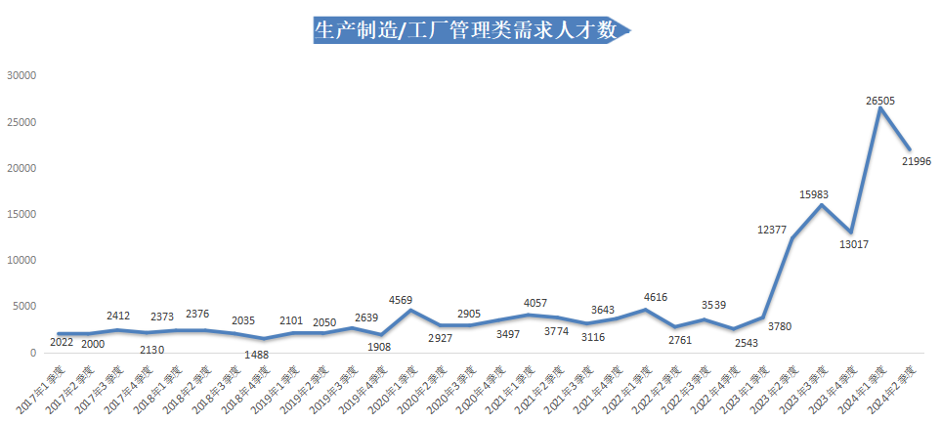

**2.交通运输类职位人才需求量近两季度呈明显下滑态势**

2024年第二季度，广西人才网中交通运输类职位的需求人才数为3483人，比上年同期的2701人增加782人，同比增长28.95%，但从整体走势上看，近两个季度呈现出一定的下滑态势，本季度需求人才数环比下滑1.64%。其中，安检员职位的人才需求量环比减少较多，需求人才数为130人，环比降幅达91.84%。

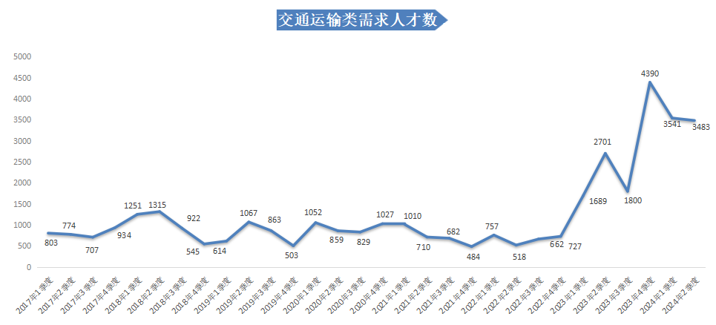

**3.传统管理类职位人才需求量出现回暖迹象**

2024年第二季度，广西人才网中传统管理类职位**（包含行政/文职/后勤类、人力资源/人事类、财务/税务/审计/统计类职位，下同）**的需求人才数为7165人，虽比上年同期的10470人减少3305人，同比下滑31.57%，但与上季度相比仍有回升，环比增长9.29%，展现出一定的市场韧性和复苏潜力。其中，回暖迹象主要表现在财务/税务/审计/统计类、行政/文职/后勤类职位，这两个职位类别的合计需求人才数为5323人，尽管比上年同期减少1015人，同比下滑16.01%，但与上季度相比仍增加724人，环比回升15.74%。而人力资源/人事类职位的人才需求则出现明显下滑，需求人才数为1842人，与上年同期相比减少2290人，同比下滑55.42%，环比下滑5.88%。

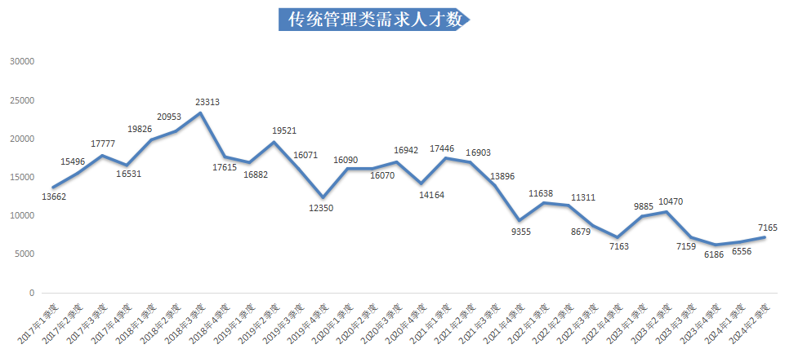

**4.销售类职位人才需求量逐步回升**

2024年第二季度，广西人才网中销售类职位的需求人才数为10346人，比上年同期的9657人增加689人，同比增长7.13%，环比增长42.35%。在该职位类别中，电话销售员职位的人才需求量增长较多，需求人才数为3203人，与上年同期相比增加1807人，同比增长129.44%，环比增长235.04%。

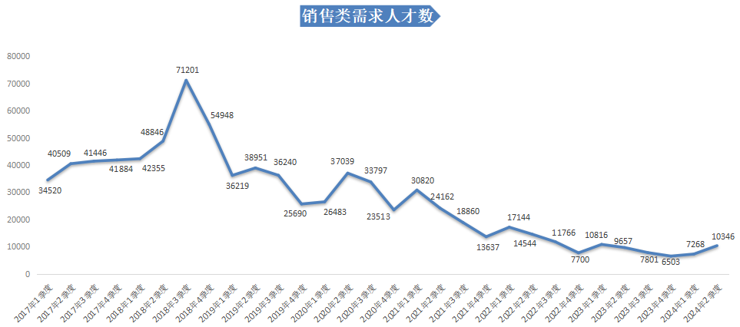

**5.客服/热线类职位人才需求量骤增**

2024年第二季度，广西人才网中客服/热线类职位的人才需求表现出强劲的增长势头，需求人才数为7227人，比上年同期的5490人增加1737人，同比增长31.64%。其中，客户咨询/服务/热线/呼叫中心服务人员职位是客服/热线类职位人才需求的主要增长点，需求人才数为2117人，与上年同期相比增加1111人，涨幅为110.44%。

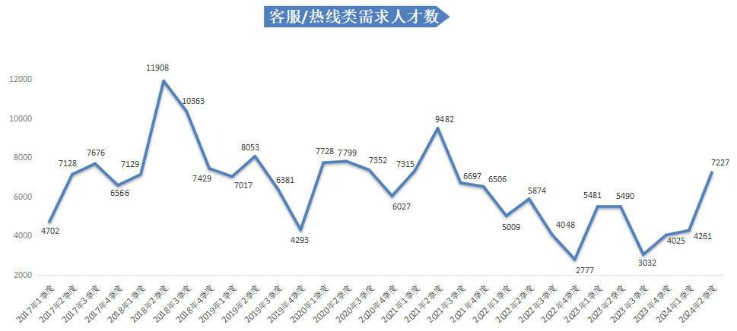

**6.IT/技术类职位人才需求量缓慢回升**

2024年第二季度，广西人才网中IT/技术类职位**（包含IT技术/项目管理类、前后端开发类、人工智能/算法类等九类职位，详见附表1，下同）**的人才需求呈缓慢上升态势。需求人才数为1365人，虽与上年同期的1633人相比仍减少268人，同比下滑16.41%，但与上季度相比仍增长6.39%。其中，测试类职位的人才需求量增长较明显，需求人才数为331人，比上年同期增加218人，同比增长192.92%，环比增长200.91%。

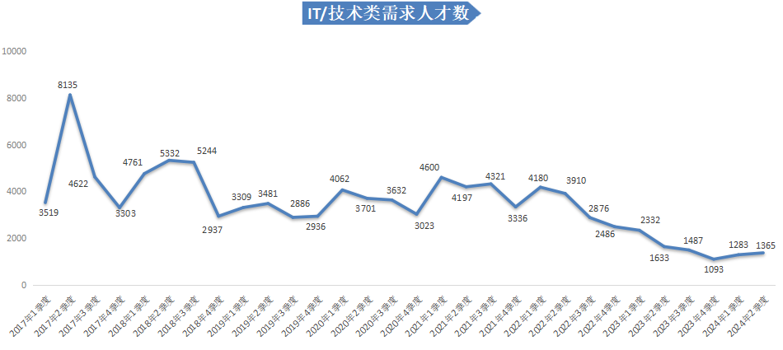

**（二）超过六成职位类别的人才供应量实现增长**

2024年第二季度，在广西人才网主要职位类别中，有超过六成职位类别的人才供应量实现不同程度的增长，同比增长量排名第一的职位类别是行政/文职/后勤类，求职人才数与上年同期相比增加3414人，同比增长6.73%；其次是主播/运营类，求职人才数与上年同期相比增加1669人，同比增长17.90%。

求职人才数前十名见下图：

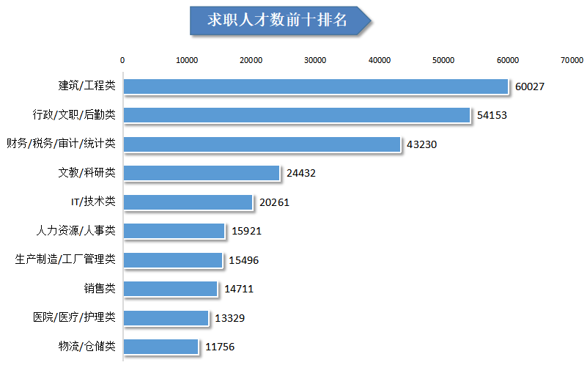

**1.主播/运营类职位人才供应量创新高**

2024年第二季度，广西人才网中主播/运营类职位**（包含网络/互联网运营类、新媒体运营类、主播/视频类等职位，详见附表1，下同）**的求职人才数首次突破1万人大关，达到10995人，与上年同期的9326人相比增加1669人，同比增长17.90%。其中，主播/视频类职位的求职人才数增长较明显，为2647人，比上年同期增加1046人，同比增长65.33%。

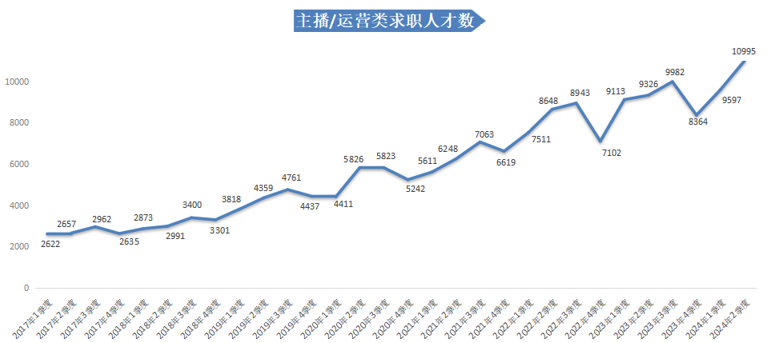

**2.传统管理类职位人才供应量同比小幅增长**

2024年第二季度，广西人才网中传统管理类职位**（包含行政/文职/后勤类、人力资源/人事类、财务/税务/审计/统计类职位，下同）**的求职人才数达113304人，与上年同期的111600人相比增加1704人，同比增长1.53%。其中，行政/文职/后勤类职位的人才供应量增长明显，求职人才数为54153人，与上年同期相比增加3414人，涨幅为6.73%；而财务/税务/审计/统计类、人力资源/人事类职位的人才供应量则出现不同程度的下滑，求职人才数分别为43230人和15921人，分别比上年同期减少1602人和108人，降幅分别为3.57%和0.67%。

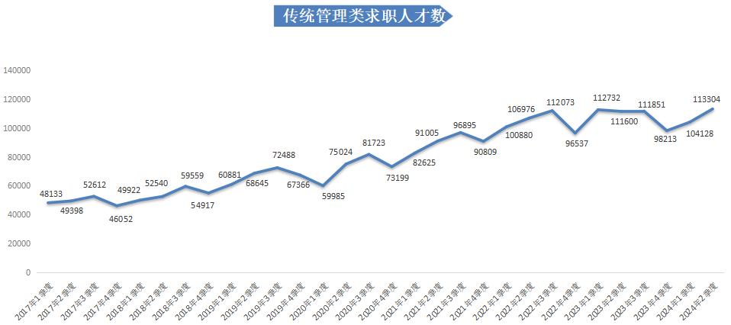

**3.生产制造/工厂管理类职位人才供应量持续增长，再创新高**

2024年第二季度，广西人才网中生产制造/工厂管理类职位的人才供应量再创新高，达到15496人，与上年同期的13862人相比增加1634人，同比增长11.79%。

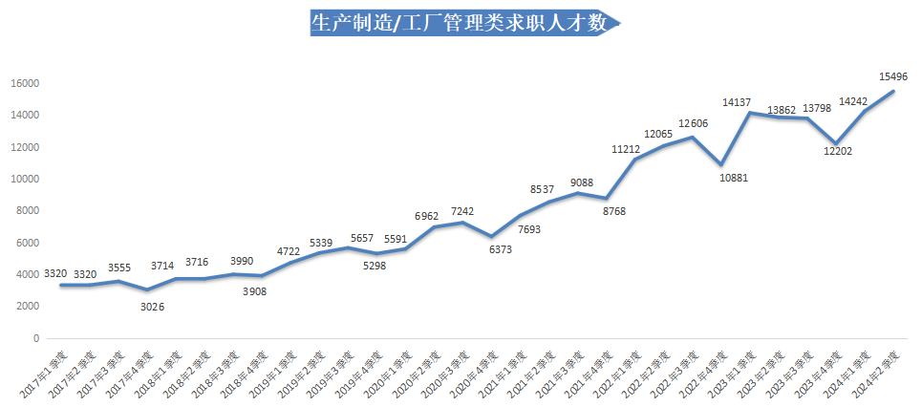

**4.IT/技术类职位人才供应量持续攀升**

2024年第二季度，广西人才网中IT/技术类职位**（包含IT技术/项目管理类、前后端开发类、人工智能/算法类等九类职位，详见附表1，下同）**的求职人才数为20261人，与上年同期的19689人相比增加572人，同比增长2.91%，环比增长5.28%。其中，运维/质量管理类、数据/分析类职位的求职人才数增长较多，比上年同期分别增加784 人和303人，涨幅分别为18.65%和24.92%。

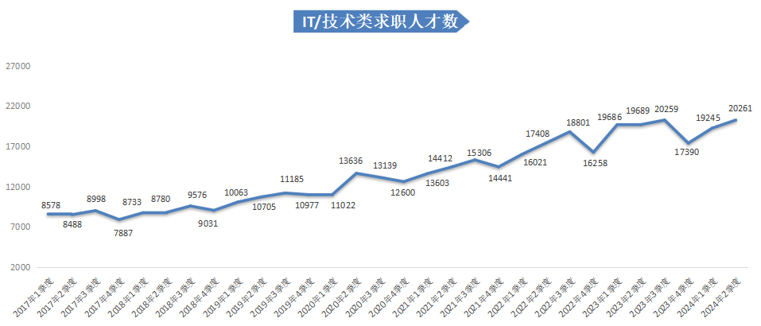

**5.技工类职位人才供应量增长趋势明显**

2024年第二季度，广西人才网中技工类职位的求职人才数为9684人，与上年同期的8443人相比增加1241人，同比增长14.70%，环比增长8.14%。

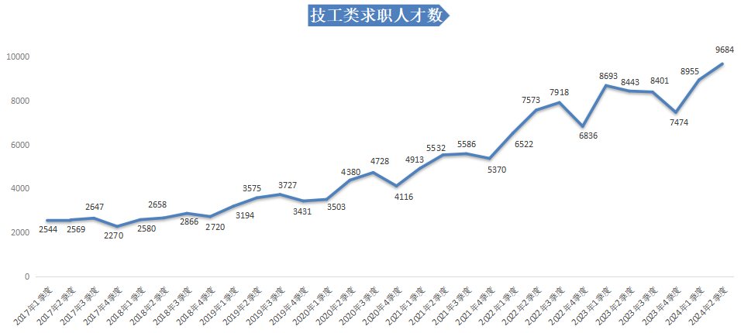

**6.建筑/工程类职位人才供应量同比下滑，但仍维持高位**

2024年第二季度，广西人才网中建筑/工程类职位的人才供应量依旧位居榜首，但出现较明显下降趋势，求职人才数为60027人，与上年同期的67110人相比减少7083人，同比下滑10.55%。

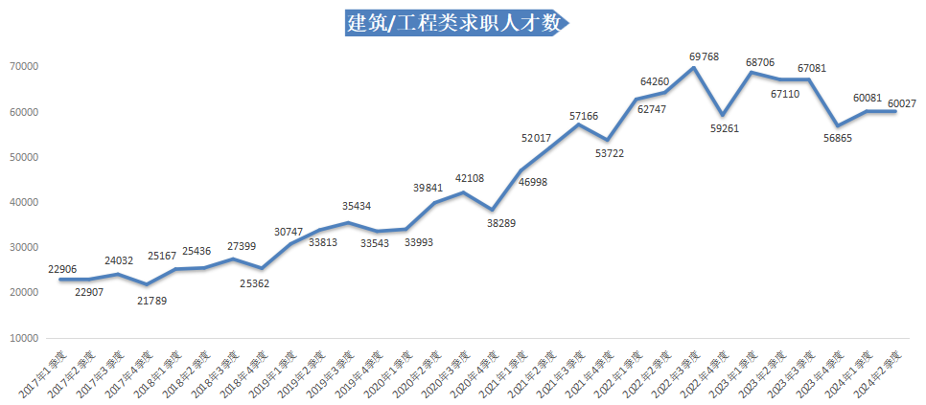

**（三）总体就业竞争压力依旧存在，职位类别供需不均衡**

2024年第二季度广西人才网总人才供求比为4.82，与上年同期持平，环比增长0.81，总体就业竞争压力依旧存在。在各种类别职位中，人才供需不均衡，结构性矛盾仍较明显。

**1.职位人才竞争情况**

2024年第二季度，广西人才网中人才供求比排名前十的职位类别的需求人才数合计为10309人，占比为10.35%，而求职人才数达到192554人，占比为40.13%，合计人才供求比为18.68。文字媒体/写作类、化工类、会展/公关/活动类等职位的人才供求比排名前三，分别为47.30、33.28和28.49。

 职位大类人才供求比前十位见下图：

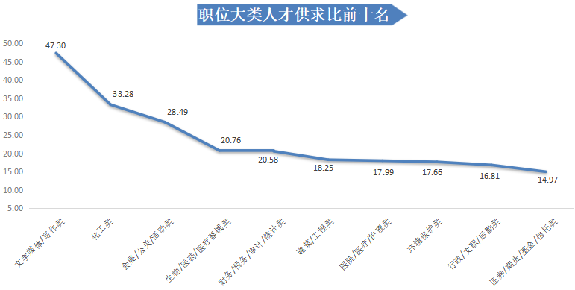

从具体职位看，在人才需求量具有一定规模的职位人才竞争激烈程度的前二十名具体职位中，排名前三的职位均超过17个人竞争1个岗位。

具体职位人才供求比前二十位见下图：

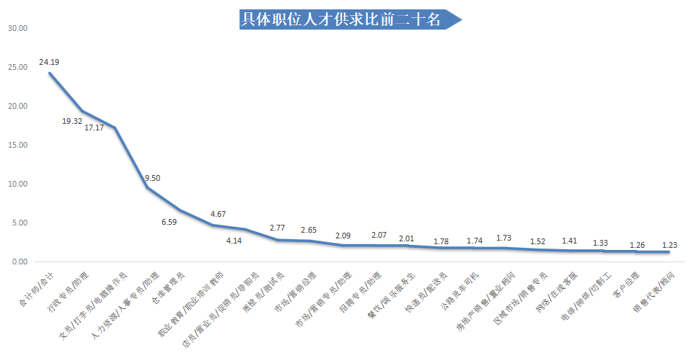

**2.职位人才紧缺情况**

从主要职位大类看，2024年第二季度，广西人才网中有生产制造/工厂管理类、技工类、客服/热线类等三个职位类别出现人才紧缺情况，人才供求比小于1，分别为0.70、0.85和0.87。

  职位大类人才供求比后十位见下图：

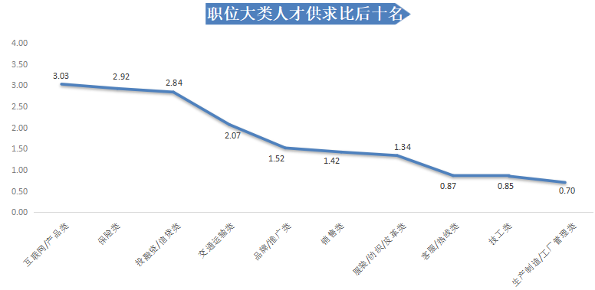

从用人单位最急需人才的前二十名具体职位排名可看到，排名前三的均为生产制造、技工类职位，其中工人/操作员的人才缺口较大，达到12481人，组装工/包装工、普工/杂工职位的人才缺口均超过3000人，分别为3158人和3034人；电话销售员的人才缺口也不小，达到2936人。

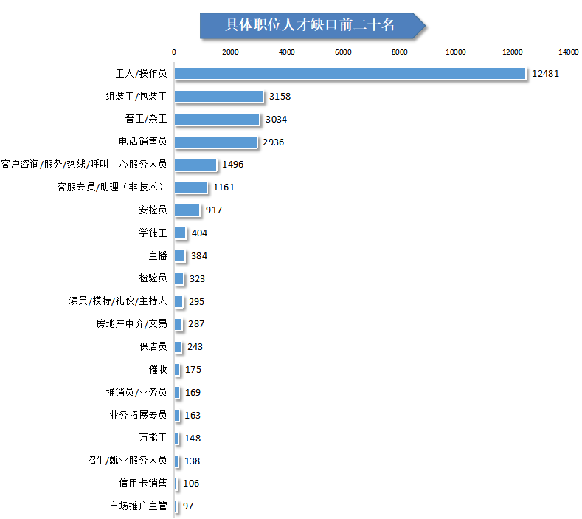

**附表1：**

|  |  |  |  |  |  |  |  |
| --- | --- | --- | --- | --- | --- | --- | --- |
| **2024年第二季度主要职位类别人才供求情况表** | | | | | | | |
| **序号** | **职位类别** | **求职**  **人才数** | **需求**  **人才数** | **人才**  **供求比** | **求职人才数增长率** | **需求人才**  **数增长率** | **人才供求比增长量** |
| 1 | 农林渔牧类 | 3951 | 428 | 9.23 | 17.73% | -40.39% | 4.56 |
| 2 | 高级管理类 | 5651 | 1231 | 4.59 | 3.80% | -33.78% | 1.66 |
| 3 | 人力资源/人事类 | 15921 | 1842 | 8.64 | -0.67% | -55.42% | 4.76 |
| 4 | 行政/文职/后勤类 | 54153 | 3222 | 16.81 | 6.73% | -11.89% | 2.93 |
| 5 | 财务/税务/审计/统计类 | 43230 | 2101 | 20.58 | -3.57% | -21.63% | 3.85 |
| 6 | 生产制造/工厂管理类 | 15496 | 21996 | 0.70 | 11.79% | 77.72% | -0.42 |
| 7 | 质量保证/品质管理类 | 5425 | 1013 | 5.36 | 9.07% | -21.53% | 1.50 |
| 8 | 采购类 | 3482 | 247 | 14.10 | 4.78% | -31.01% | 4.82 |
| 9 | 市场/营销/策划类 | 9827 | 2807 | 3.50 | -2.07% | -6.43% | 0.16 |
| 10 | 品牌/推广类 | 1522 | 1002 | 1.52 | -0.20% | 18.72% | -0.29 |
| 11 | 商务/渠道/拓展/招商类 | 1077 | 326 | 3.30 | 14.33% | -54.15% | 1.98 |
| 12 | 销售类 | 14711 | 10346 | 1.42 | -7.19% | 7.13% | -0.22 |
| 13 | 客服/热线类 | 6264 | 7227 | 0.87 | -1.43% | 31.64% | -0.29 |
| 14 | 电力/能源类 | 6846 | 867 | 7.90 | 13.21% | 29.02% | -1.10 |
| 15 | 矿产/测绘类 | 1867 | 160 | 11.67 | 5.72% | -29.82% | 3.92 |
| 16 | 机械/机器设备/仪器仪表类 | 8622 | 1727 | 4.99 | 7.44% | 3.04% | 0.20 |
| 17 | 化工类 | 4892 | 147 | 33.28 | 10.45% | -20.97% | 9.47 |
| 18 | 生物/医药/医疗器械类 | 7495 | 361 | 20.76 | -1.90% | -46.12% | 9.36 |
| 19 | 汽车4S/维修/驾培类 | 2547 | 237 | 10.75 | -5.70% | 13.40% | -2.18 |
| 20 | 轻工/食品/工艺品类 | 2279 | 233 | 9.78 | 13.61% | 198.72% | -15.94 |
| 21 | 服装/纺织/皮革类 | 134 | 100 | 1.34 | 0.75% | 51.52% | -0.68 |
| 22 | **IT/技术类** | **20261** | **1365** | **14.84** | **2.91%** | **-16.41%** | **2.79** |
| IT技术/项目管理类 | 2232 | 203 | 11.00 | 4.10% | -10.18% | 1.51 |
| 后端开发类 | 4108 | 205 | 20.04 | -8.63% | -8.48% | -0.03 |
| 前端开发类 | 1940 | 73 | 26.58 | -5.41% | -1.35% | -1.14 |
| 移动开发类 | 370 | 5 | 74.00 | -8.19% | -82.76% | 60.10 |
| 人工智能/算法类 | 270 | 7 | 38.57 | 45.16% | -56.25% | 26.95 |
| 测试类 | 1764 | 331 | 5.33 | 8.75% | 192.92% | -9.02 |
| 运维/质量管理类 | 4987 | 333 | 14.98 | 18.65% | -43.27% | 7.82 |
| 售前/售后/技术支持类 | 3071 | 144 | 21.33 | -8.82% | -48.94% | 9.38 |
| 数据/分析类 | 1519 | 64 | 23.73 | 24.92% | -21.95% | 8.91 |
| 23 | **互联网/产品类** | **584** | **193** | **3.03** | **14.51%** | **168.06%** | **-4.06** |
| 互联网产品经理类 | 461 | 100 | 4.61 | 10.02% | 63.93% | -2.26 |
| 非互联网产品经理类 | 123 | 93 | 1.32 | 35.16% | 745.45% | -6.95 |
| 24 | **设计类** | **8087** | **572** | **14.14** | **4.12%** | **-31.00%** | **4.77** |
| 视觉/交互设计类 | 1611 | 99 | 16.27 | 11.72% | -48.70% | 8.80 |
| 动画/动效设计类 | 127 | 0 | —— | 22.12% | -100.00% | —— |
| 艺术/美术设计类 | 4249 | 198 | 21.46 | -3.65% | -4.81% | 0.26 |
| 建筑装饰/室内设计类 | 1902 | 271 | 7.02 | 15.06% | -22.57% | 2.30 |
| 工业设计类 | 198 | 4 | 49.50 | 25.32% | -80.95% | 41.98 |
| 25 | **主播/运营类** | **10995** | **2285** | **4.81** | **17.90%** | **-7.86%** | **1.05** |
| 运营管理类 | 672 | 85 | 7.91 | 34.13% | -37.96% | 4.25 |
| 网络/互联网运营类 | 1867 | 271 | 6.89 | -8.44% | -18.62% | 0.77 |
| 新媒体运营类 | 3014 | 513 | 5.88 | 34.43% | 10.32% | 1.05 |
| 电子商务运营类 | 2795 | 257 | 10.88 | -5.03% | -5.51% | 0.06 |
| 主播/视频类 | 2647 | 1159 | 2.28 | 65.33% | -8.96% | 1.03 |
| 26 | 手机/通信/硬件类 | 5443 | 547 | 9.95 | 0.70% | 51.52% | -5.02 |
| 27 | 电子/电器类 | 4487 | 404 | 11.11 | 2.72% | -70.27% | 7.89 |
| 28 | 技工类 | 9684 | 11370 | 0.85 | 14.70% | 0.91% | 0.10 |
| 29 | 建筑/工程类 | 60027 | 3289 | 18.25 | -10.55% | -48.75% | 7.79 |
| 30 | 房地产开发/经济/中介类 | 5272 | 1213 | 4.35 | -21.29% | 38.00% | -3.27 |
| 31 | 物业管理类 | 6197 | 1091 | 5.68 | 3.30% | -22.35% | 1.41 |
| 32 | 贸易/进出口类 | 3932 | 290 | 13.56 | 3.23% | -13.95% | 2.26 |
| 33 | 物流/仓储类 | 11756 | 1929 | 6.09 | 6.80% | 5.35% | 0.08 |
| 34 | 交通运输类 | 7213 | 3483 | 2.07 | 1.31% | 28.95% | -0.57 |
| 35 | 证券/期货/基金/信托类 | 1617 | 108 | 14.97 | -12.50% | -57.81% | 7.75 |
| 36 | 投融资/信贷类 | 1294 | 456 | 2.84 | 12.03% | 70.79% | -1.49 |
| 37 | 银行类 | 4746 | 896 | 5.30 | 2.59% | 39.13% | -1.89 |
| 38 | 保险类 | 2305 | 789 | 2.92 | 0.74% | 24.06% | -0.68 |
| 39 | 广告类 | 2076 | 198 | 10.48 | -2.54% | 7.61% | -1.09 |
| 40 | 会展/公关/活动类 | 1168 | 41 | 28.49 | -0.76% | -61.32% | 17.38 |
| 41 | 影视类 | 2467 | 664 | 3.72 | 9.50% | 44.66% | -1.19 |
| 42 | 文字媒体/写作类 | 2176 | 46 | 47.30 | -5.23% | -46.51% | 20.61 |
| 43 | 出版/印刷类 | 370 | 70 | 5.29 | 2.21% | 400.00% | -20.57 |
| 44 | 商场/超市/零售类 | 6595 | 1074 | 6.14 | 8.22% | -28.30% | 2.07 |
| 45 | 餐饮/娱乐类 | 6575 | 1557 | 4.22 | 21.92% | -27.98% | 1.73 |
| 46 | 酒店/旅游类 | 3980 | 580 | 6.86 | 6.16% | -34.31% | 2.62 |
| 47 | 美容/保健类 | 1191 | 280 | 4.25 | 22.53% | -58.15% | 2.80 |
| 48 | 翻译类 | 1004 | 78 | 12.87 | -8.81% | -50.32% | 5.86 |
| 49 | 法律/法务/合规类 | 3620 | 343 | 10.55 | -5.75% | 11.00% | -1.88 |
| 50 | 咨询/顾问/中介类 | 1099 | 170 | 6.46 | -5.99% | -45.86% | 2.74 |
| 51 | 培训类 | 1756 | 515 | 3.41 | -7.14% | 61.95% | -2.54 |
| 52 | 医院/医疗/护理类 | 13329 | 741 | 17.99 | 2.57% | 4.81% | -0.39 |
| 53 | 文教/科研类 | 24432 | 1854 | 13.18 | -0.77% | -17.71% | 2.25 |
| 54 | 环境保护类 | 4467 | 253 | 17.66 | 5.95% | -8.33% | 2.38 |
| 55 | 其他职位 | 24228 | 3210 | 7.55 | 6.51% | -19.71% | 1.86 |
| **总计** | | **479825** | **99574** | **4.82** | **1.19%** | **1.27%** | **0.00** |

中国广西人才市场

                                                                   广西人才网

                            二〇二四年七月三十日

备注：广西人才网（原广西人才网联系统）是以广西人才网为数据库管理中心，整合柳州、桂林、梧州、北海、防城港、钦州、贵港、玉林、百色、贺州、河池、来宾、崇左等市级网站，形成数据库共享、服务内容和服务标准统一、基本覆盖广西全区范围的人才供求信息网络服务系统，在广西网上人才交流业务领域具有一定代表性。